



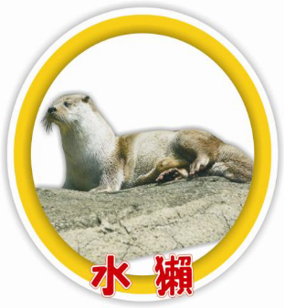

游泳檢定證明書
茲證明○○○同學，已通過本校之游泳檢測課程。

測驗成績：第○級
測驗老師：賴淑琴 老師
認證單位：靜修中學學務處

中華民國109年8月1日

